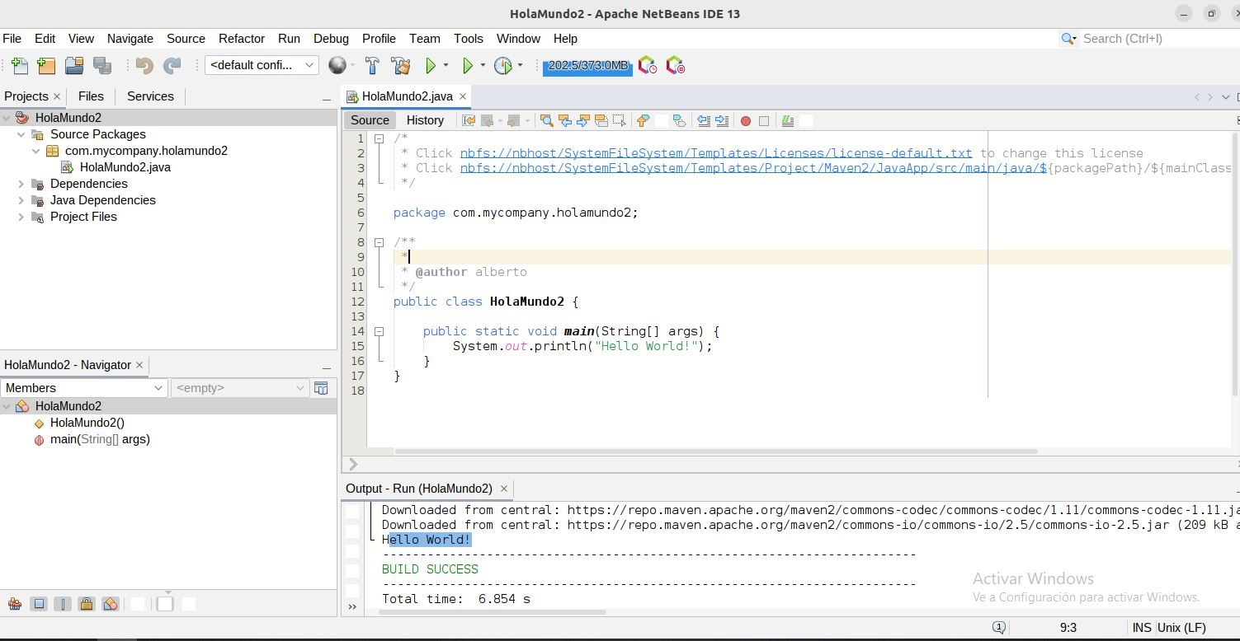

Se ha instalado NetBeans por Terminal pero se instaló una versión anterior y daba fallo con la versión de Java.
Luis hizo magia con el terminal e instaló una versión 13 que habíamos descargado previamente.
Cambió a su vez la versión de Java y funcionó.

